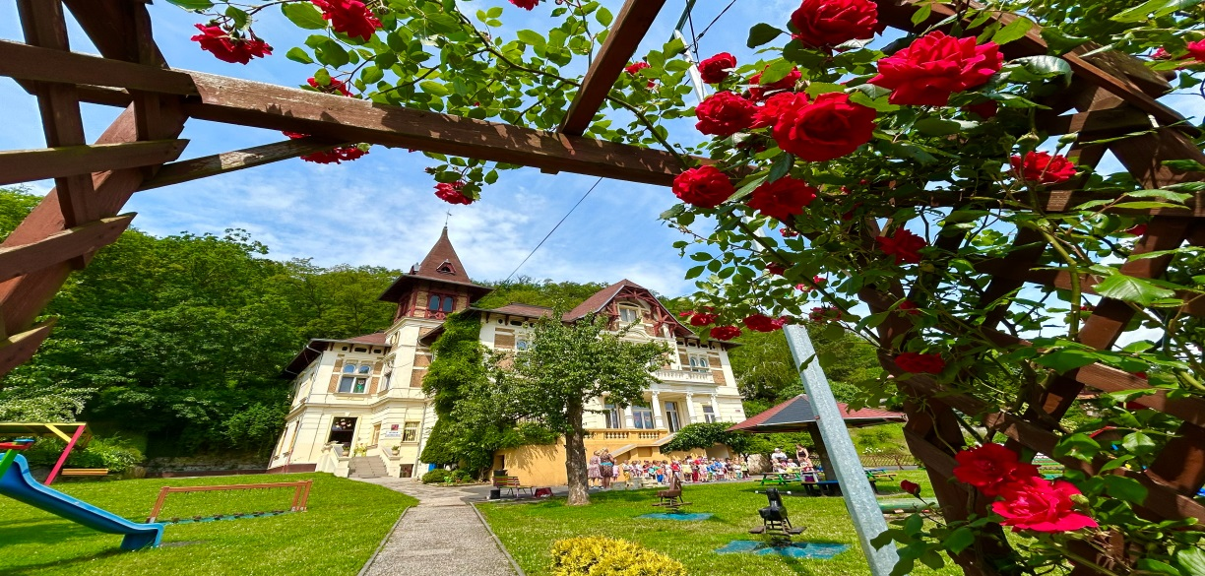
Internátní mateřská škola, Ústí nad Labem,
Čajkovského 1475/12, příspěvková organizace
ZÁPIS DĚTÍ
8. dubna 2026 8.00 – 15.00 hodin
9. dubna 2026 8.00 – 12.00 hodin

Naše nabídka pro Vás:
- Celodenní prodloužený provoz 6.00 – 17.30 hodin
- Internátní provoz s nočním přespáním
- Rodinné prostředí, malý kolektiv
- Prostorná, krásná vila umístěná ve velké zahradě, nedaleko centra města
- Rozšířené vzdělávací nabídky, nadstandardní aktivity a školní akce
- Zahradní slavnosti, Anglický jazyk, Logopedie, taneční kroužek, Malí hasiči, aj.
Přineste s sebou:
- Podepsané žádosti (oba rodiče) o přijetí do MŠ (celodenní docházka) vyplněné v elektronickém systému https://zapisms.usti.cz
- (internátní docházka) žádost Pdf mimo elektronický systém
- Potvrzení od praktického lékaře o očkování dítěte, OP, rodný list dítěte

Facebook: Internátní mateřská škola
Webové stránky: www.internatnims.cz
Telefon: 47 521 19 97, 724 919 644
